Алгоритм Дейкстри-Мовсісян
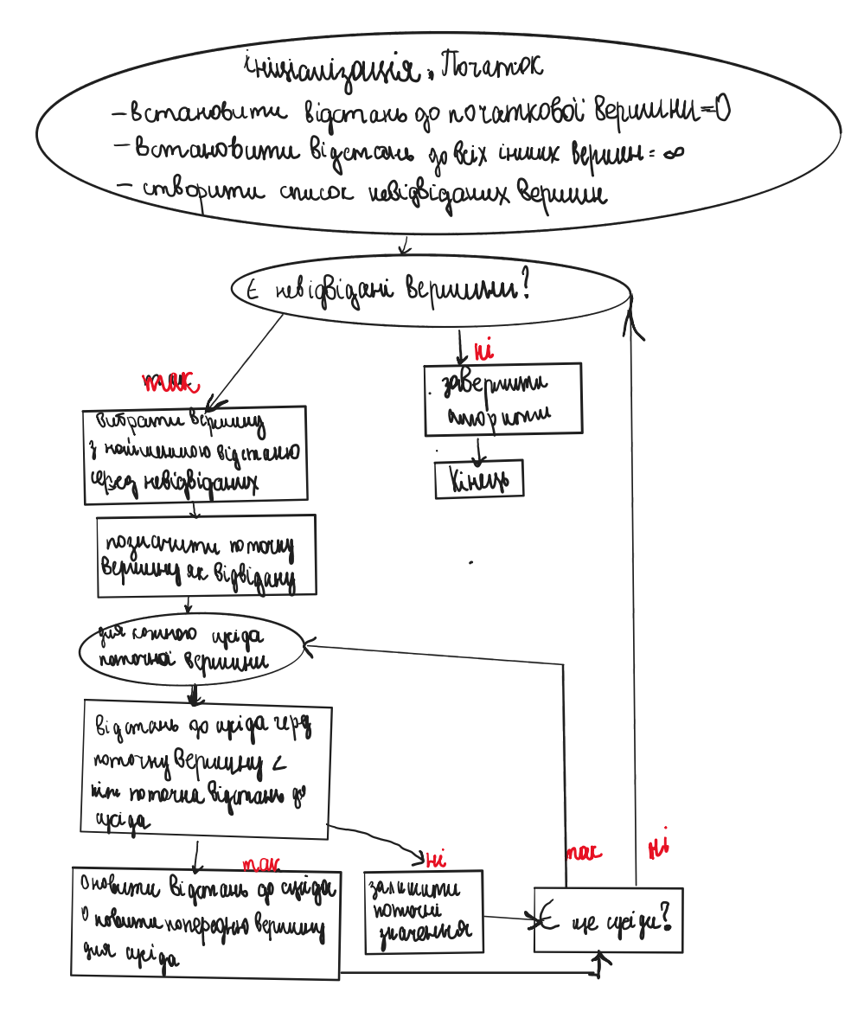
Ця блок-схема демонструє основні етапи алгоритму Дейкстри:
- Ініціалізація: встановлення початкових значень відстаней та створення списку невідвіданих вершин.
- Цикл обробки вершин: поки є невідвідані вершини, вибираємо ту, до якої відстань найменша.
- Обробка сусідів: для кожного сусіда поточної вершини перевіряємо, чи можемо скоротити шлях до нього через поточну вершину.
- Оновлення даних: якщо знайдено коротший шлях, оновлюємо відстань та попередню вершину для сусіда.
- Завершення: коли всі вершини відвідані або коли всі досяжні вершини оброблені.
Алгоритм Дейкстри забезпечує знаходження найкоротших шляхів від початкової вершини до всіх інших вершин у графі з невід'ємними вагами ребер.
Результати тестування алгоритму Дейкстри на прикладі графу варіанту 5
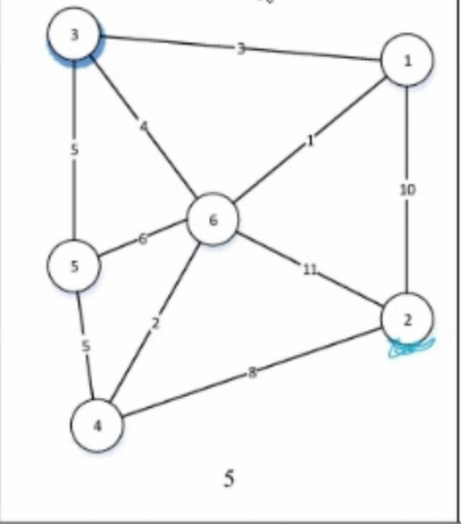
Знайти найкоротшу відстань від вершина 3 до всіх інших

Нехай потрібно знайти мінімальні відстані від 3-ої вершини до всіх інших. Кружками позначені вершини, ребрами – шляхи між ними. Над ребрами позначена їх “ціна” – довжина шляху. Надписом над кружком позначена поточна найкоротша відстань до вершини.
Крок 1.
Ініціалізація: Відстань до всіх вершин графа дорівнює ∞. Відстань до початкової вершини 0. Жодна вершина графа не опрацьована.
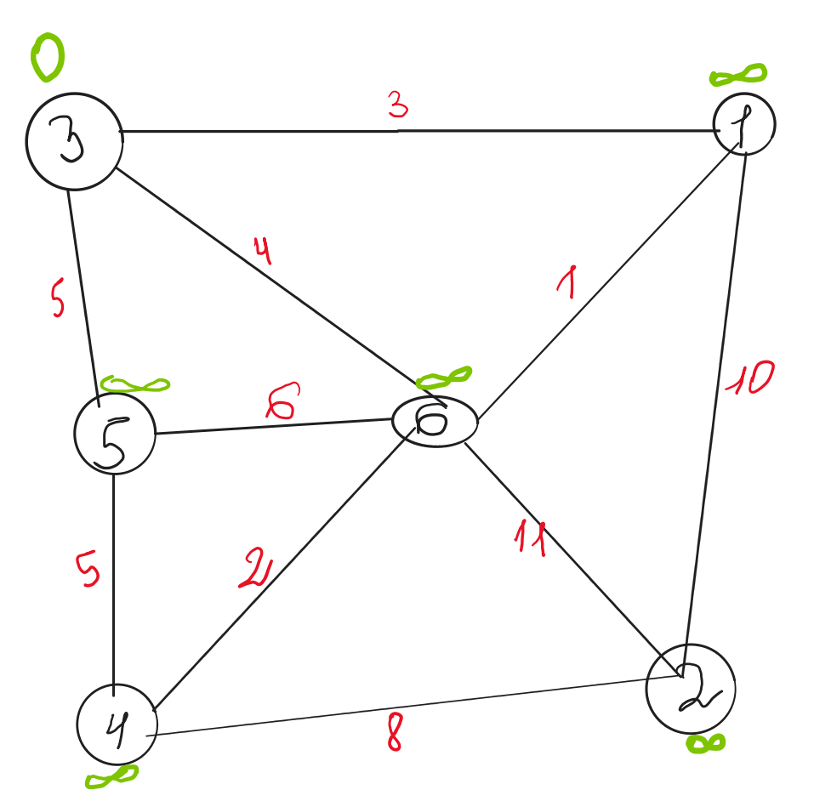
Крок 2
Находимо таку вершину (iз ще не оброблених), поточна найкоротша відстань до якої мінімальна. В нашому випадку це вершина 3. Обходимо всix її сусідів і, якщо шлях в сусідню вершину через 1 менший за поточний мінімальний шлях в цю сусідню вершину, то запам'ятовуємо цей новий, коротший шлях як поточний найкоротший шлях до сусіда
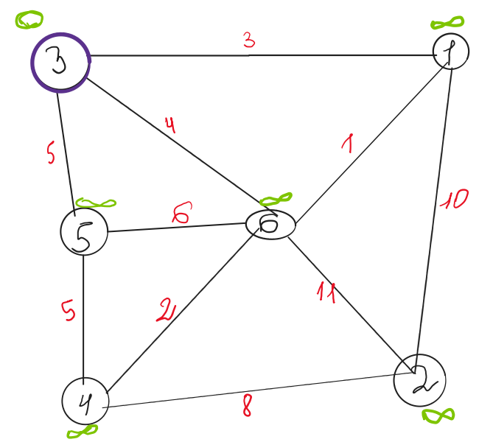
Крок 3
Перший по порядку сусід 3-ї вершини — 1-а вершина. Шлях до неї через 3-у вершину дорівнює найкоротшій відстані до 3-ї вершини + довжина дуги між 3-ю та 1-ю вершиною, тобто 0 + 3 =3. Це поточний найкоротший шлях до 1-ї вершини, він дорівнює 3.
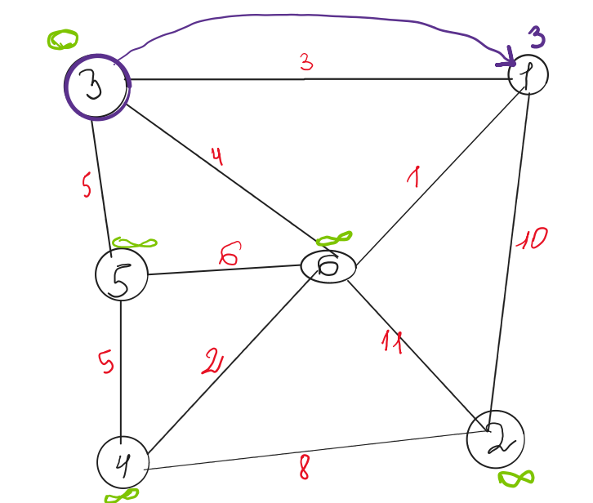
Крок 4,5
Аналогічну операцію проробляєм з двома іншими сусідами 3-ї вершини – 5-ю та 6-ю.
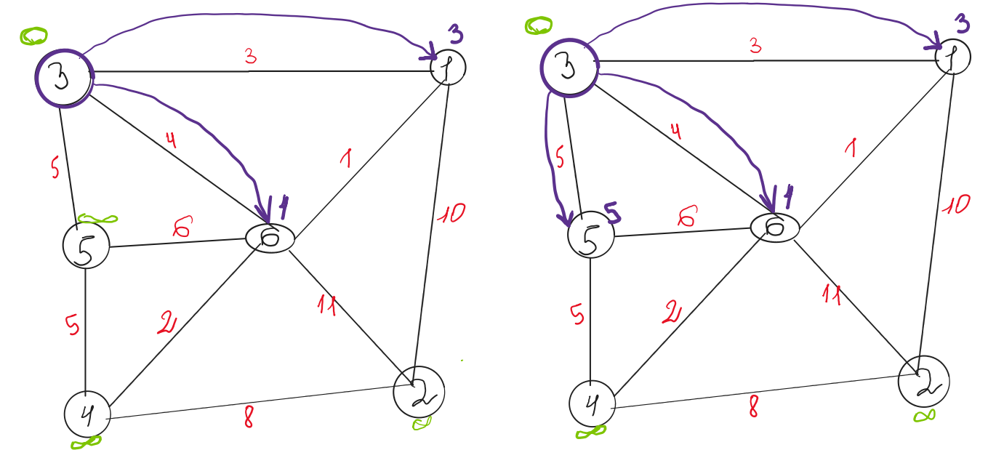
Крок 6
Всі сусіди вершини 3 перевірені. Поточна мінімальна відстань до вершини 3 вважається остаточною і обговоренню не підлягає. Викреслюємо із графа , щоб відмітити цей факт.
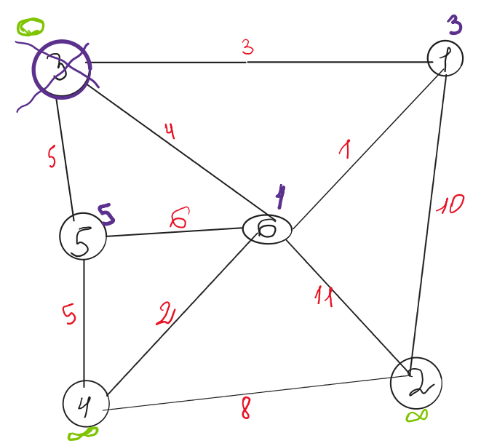
Крок 7
Практично відбувається повернення до кроку 2. Знову знаходимо «найближчу» необроблену (невикреслену) вершину. Це вершина 1 з поточною найкоротшою відстанню до неї до неї =3. І знову намагаємося зменшити відстань до всіх сусідів 1-ї вершини, намагаючись пройти в них через 1-ю. Сусідами 1-ої вершини є 3,6, 11.
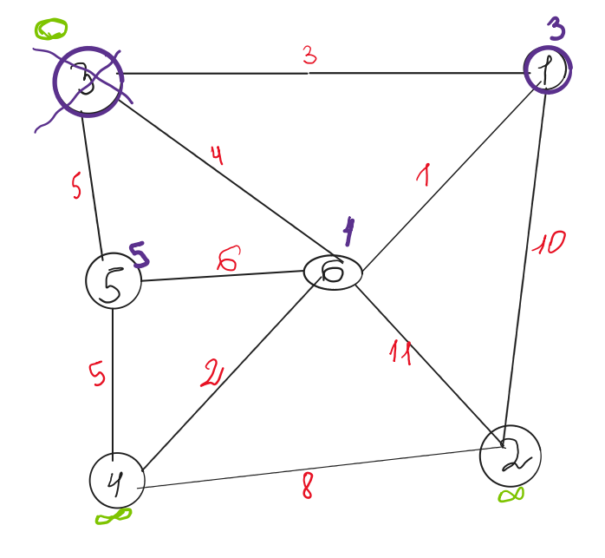
Крок 8
Перший (по порядку) сусід вершини № 1— 3-я вершина. Але вона вже оброблена (або викреслена — див. крок 6). Тому з 3-ою вершиною нічого не робимо.
Крок 8 ( з іншими вхідними даними)
Інший сусід вершини 1- вершина 2. Якщо йти в неї через 1-у, то шлях буде = найкоротша відстань до 1-ої + відстань між 1-ою та 2-ою вершинами= 3+10 =13. Оскільки 13 <∞, встановлюємо відстань до вершини №2 рівним 13 .
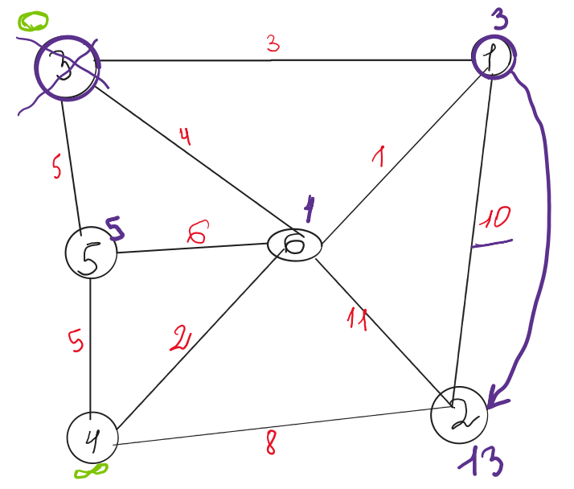
Крок 9
Ще один сусід вершини 1 – вершина 6. Якщо йти в неї через 1-у, то шлях буде =3+1=4. 4 дорівнює відстані, що вже запамятали раніше до вершини №6 , тобто 4, тому поточну відстань до 6-ої вершини не міняємо.
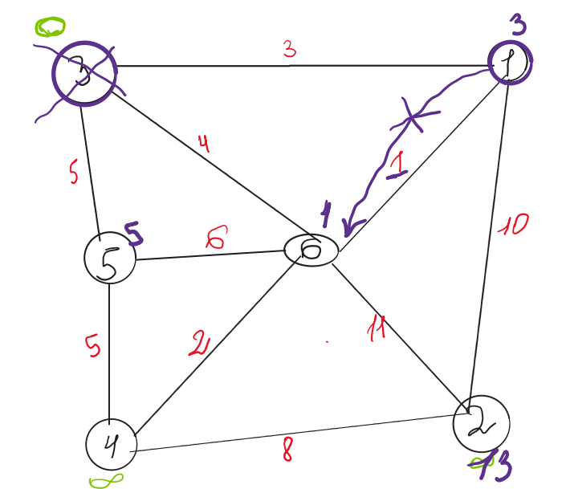
Крок 10
Всі сусіди вершини 1 переглянуті,заморожуємо відстань до неї і викреслюємо її з графа.
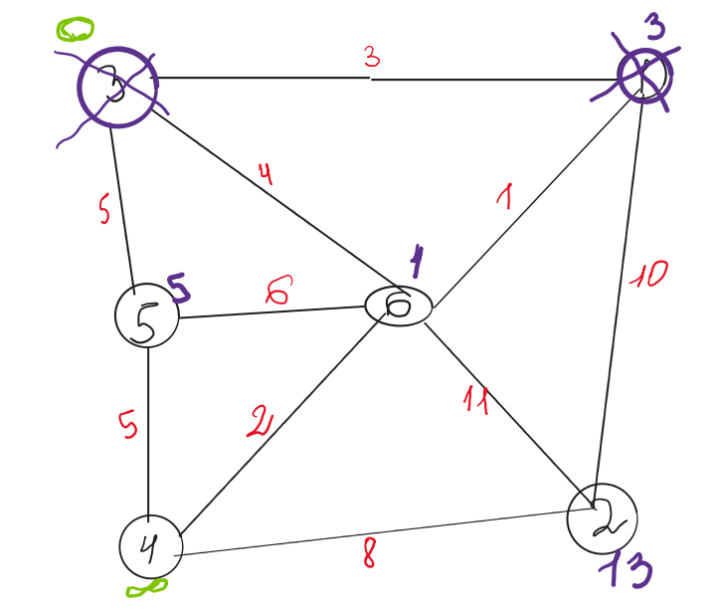
Кроки 11-15
По вже “відпрацьованій” схемі повторюємо кроки 2-6. Тепер «найближчою» виявляється вершина №3. Після її «обробки» отримаємо такі результати:
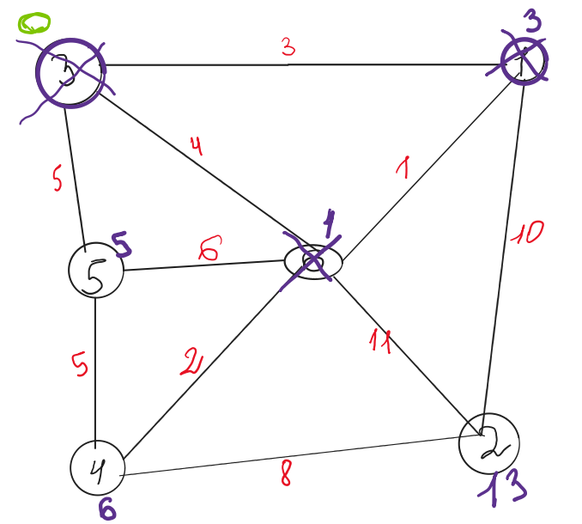

Проробляємо те саме з вершинами , що залишилися (№ по порядку : 6, 4 і 5)
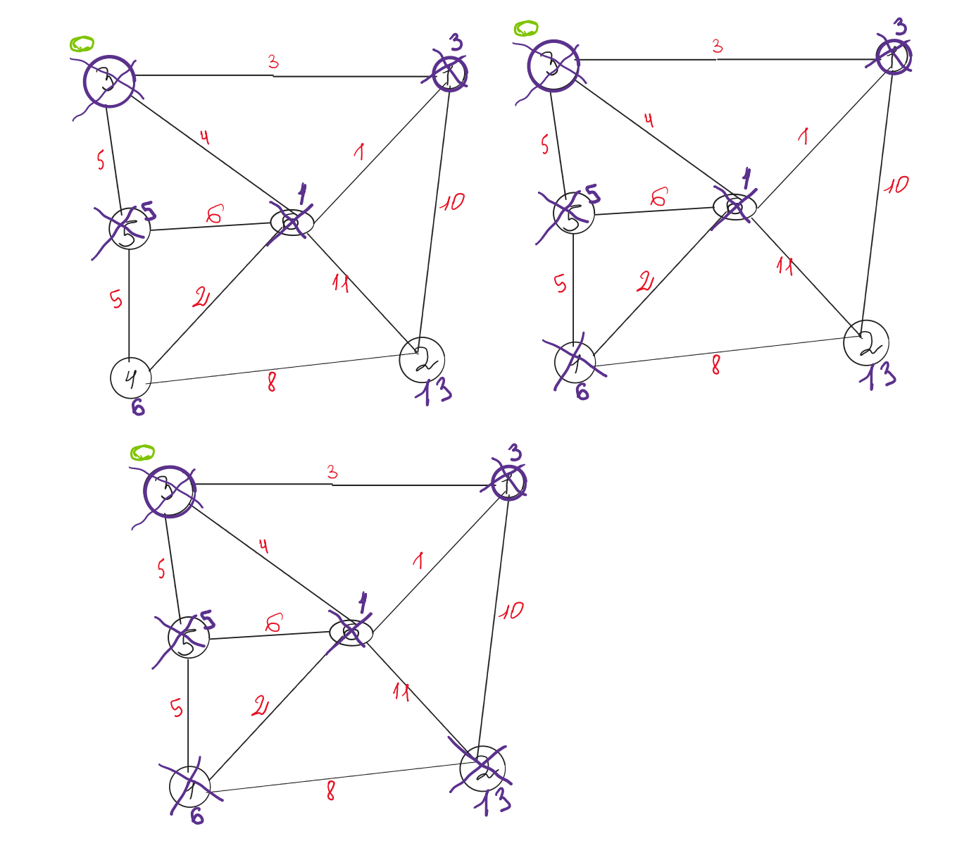
Завершення виконання алгоритму
Алгоритм закінчує роботу , коли викреслені всі вершини. Результат його роботи видно на останньому малюнку: найкоротший шлях від 3-ої вершини до 1-ої вершини становить 3, до 6-ої – 4, до 5-ої -5, до 4-ої -6, до 2-ої -13 умовних одиниць.
Знайти найкоротшу відстань від вершина 2 до всіх інших
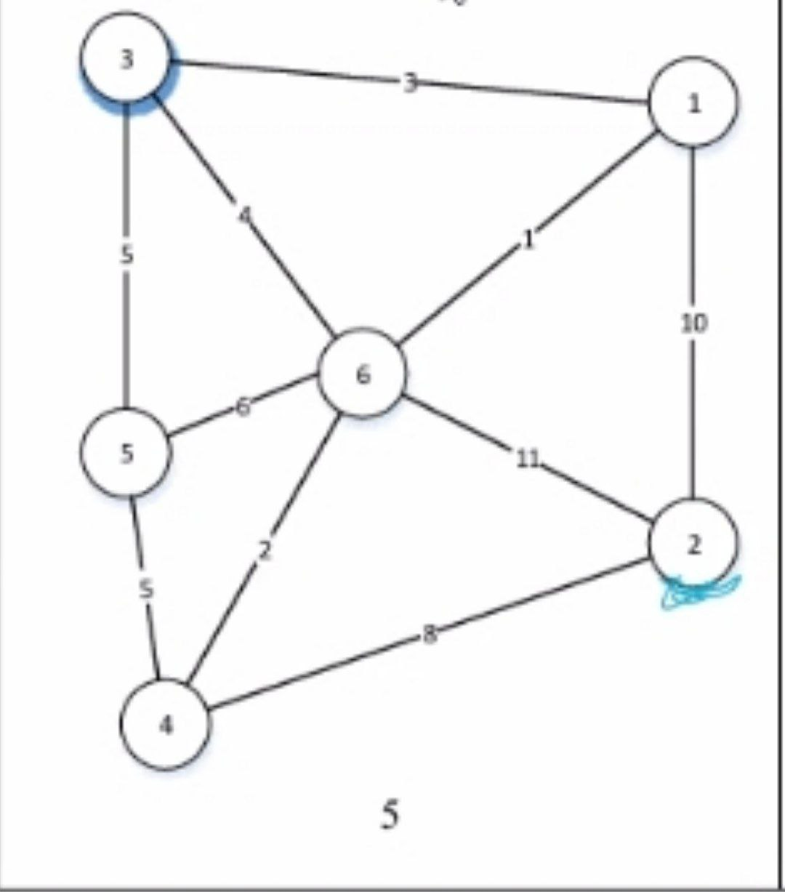
Нехай потрібно знайти мінімальні відстані від 2-ої вершини до всіх інших. Кружками позначені вершини, ребрами – шляхи між ними. Над ребрами позначена їх “ціна” – довжина шляху. Надписом над кружком позначена поточна найкоротша відстань до вершини.
Крок 1. Ініціалізація: Відстань до всіх вершин графа дорівнює ∞. Відстань до початкової вершини 0. Жодна вершина графа не опрацьована.
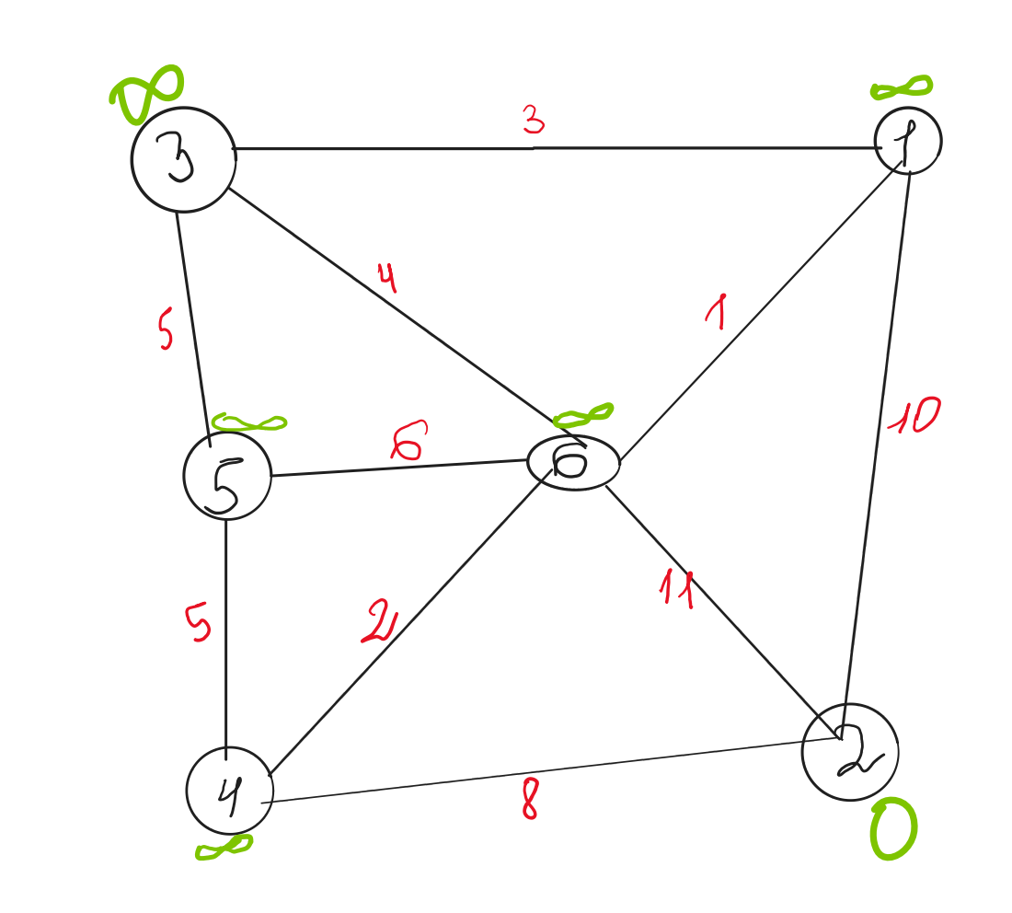
Крок 2
Находимо таку вершину (iз ще не оброблених), поточна найкоротша відстань до якої мінімальна. В нашому випадку це вершина 2. Обходимо всix її сусідів і, якщо шлях в сусідню вершину через 4 менший за поточний мінімальний шлях в цю сусідню вершину, то запам'ятовуємо цей новий, коротший шлях як поточний найкоротший шлях до сусіда
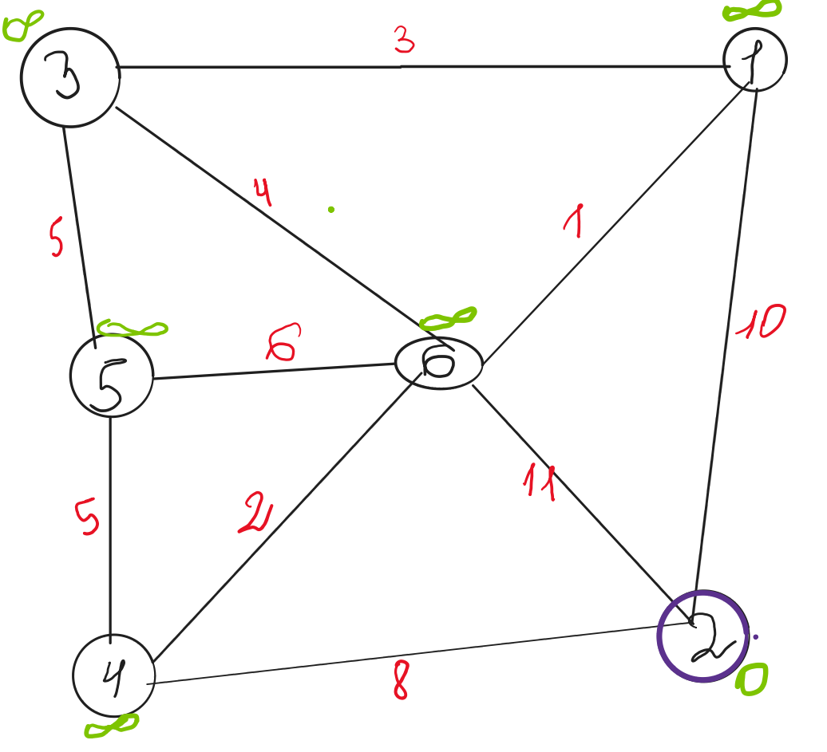
Крок 3
Перший по порядку сусід 2-ї вершини — 4-а вершина. Шлях до неї через 2-у вершину дорівнює найкоротшій відстані до 2-ї вершини + довжина дуги між 2-ю та 4-ю вершиною, тобто 0 + 8 =8. Це поточний найкоротший шлях до 4-ї вершини, він дорівнює 8.
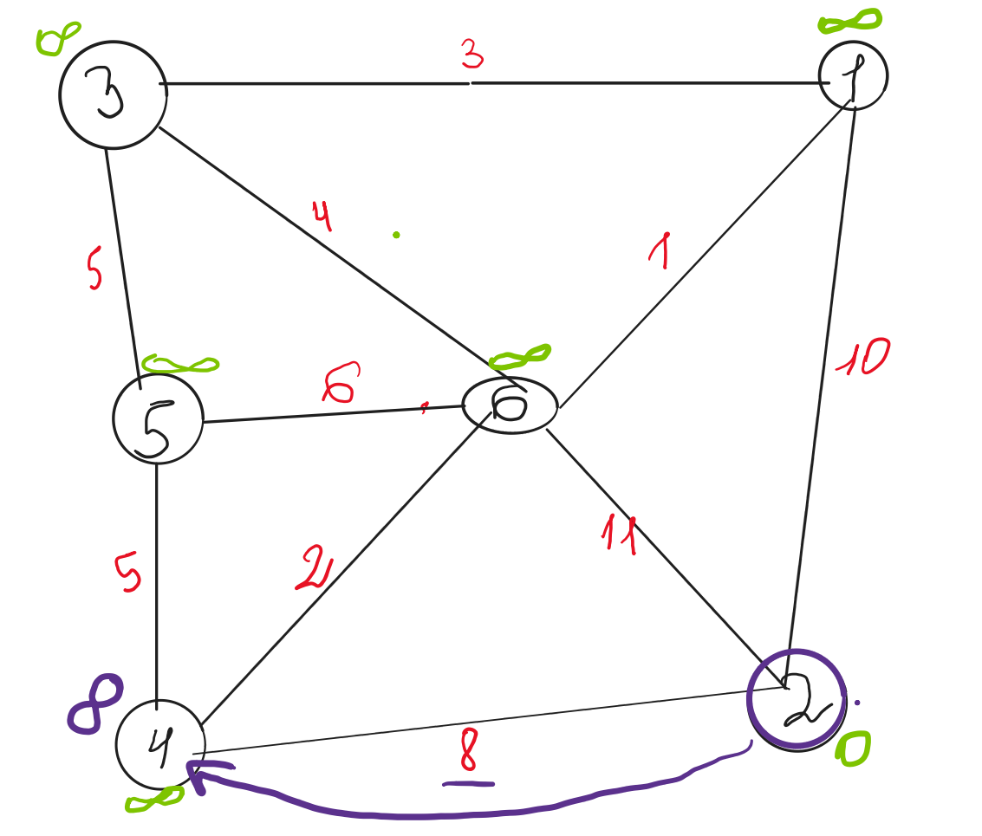
Крок 4,5
Аналогічну операцію проробляєм з двома іншими сусідами 2-ї вершини – 1-ю та 6-ю.
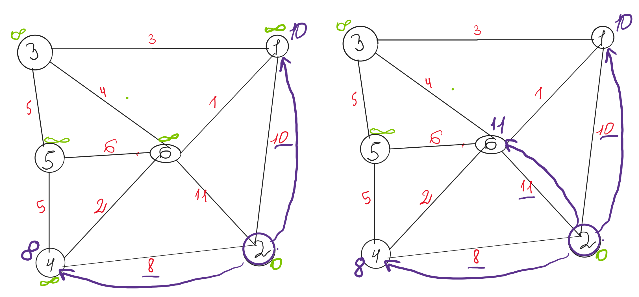
Крок 6
Всі сусіди вершини 2 перевірені. Поточна мінімальна відстань до вершини 2 вважається остаточною і обговоренню не підлягає. Викреслюємо із графа , щоб відмітити цей факт.
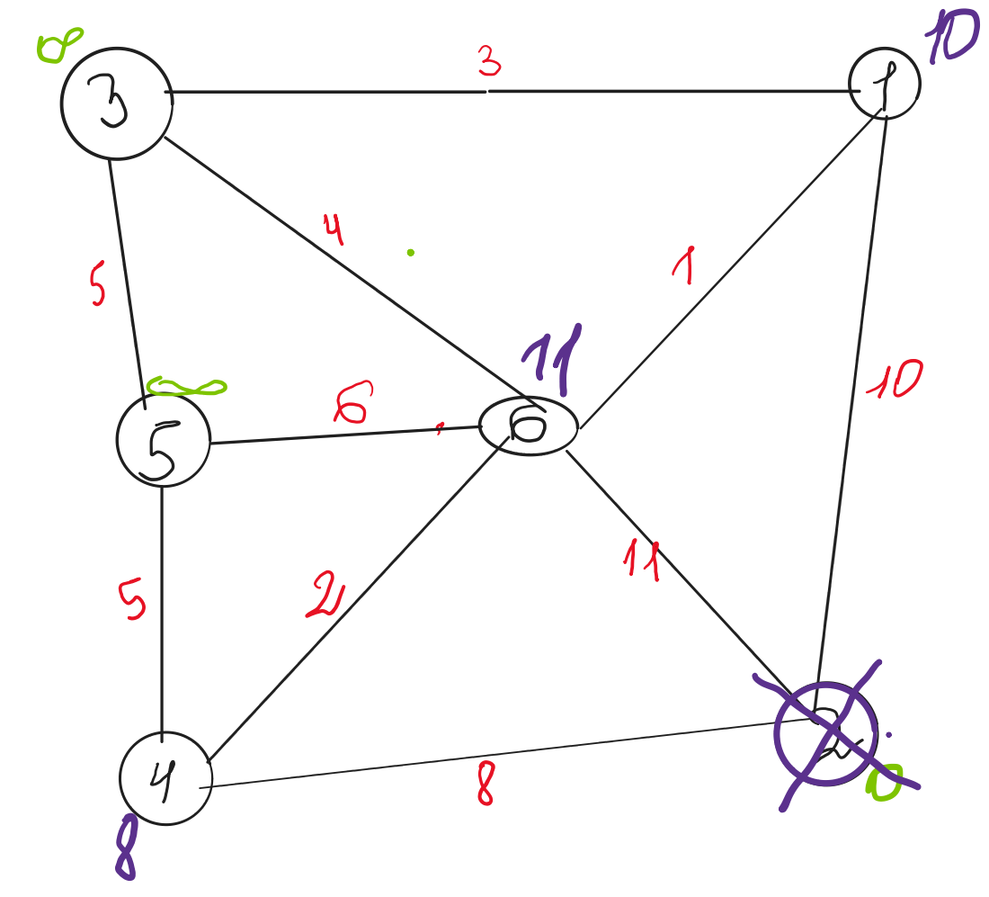
Крок 7
Практично відбувається повернення до кроку 2. Знову знаходимо «найближчу» необроблену (невикреслену) вершину. Це вершина 4 з поточною найкоротшою відстанню до неї до неї =8. І знову намагаємося зменшити відстань до всіх сусідів 4-ї вершини, намагаючись пройти в них через 4-ю. Сусідами 4-ої вершини є 5,6, 1.
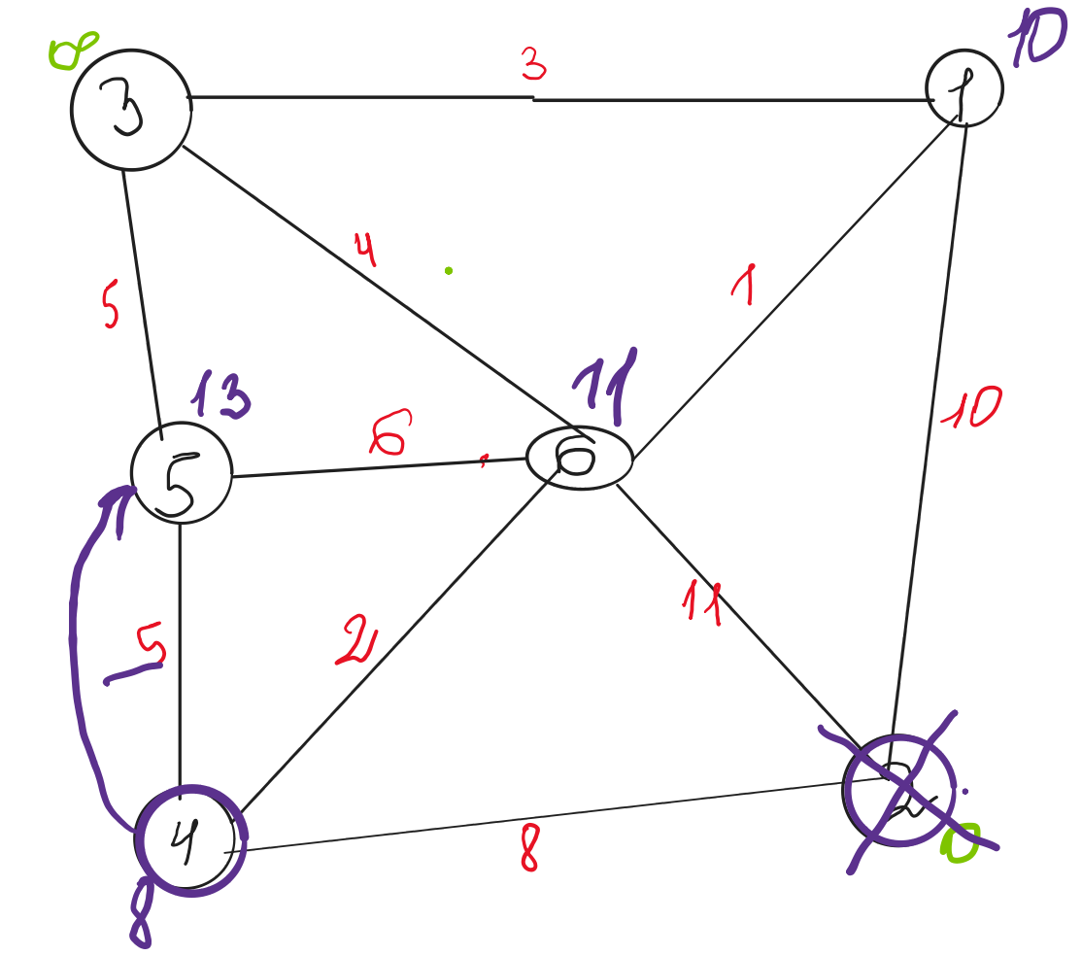
Крок 8
Перший (по порядку) сусід вершини № 4— 2-я вершина. Але вона вже оброблена (або викреслена — див. крок 6). Тому з 2-ою вершиною нічого не робимо.
Крок 8 ( з іншими вхідними даними)
Інший сусід вершини 4- вершина 5. Якщо йти в неї через 4-у, то шлях буде = найкоротша відстань до 4-ої + відстань між 4-ою та 5-ою вершинами= 8+5 =13. Оскільки 13 <∞, встановлюємо відстань до вершини №5 рівним 13 .
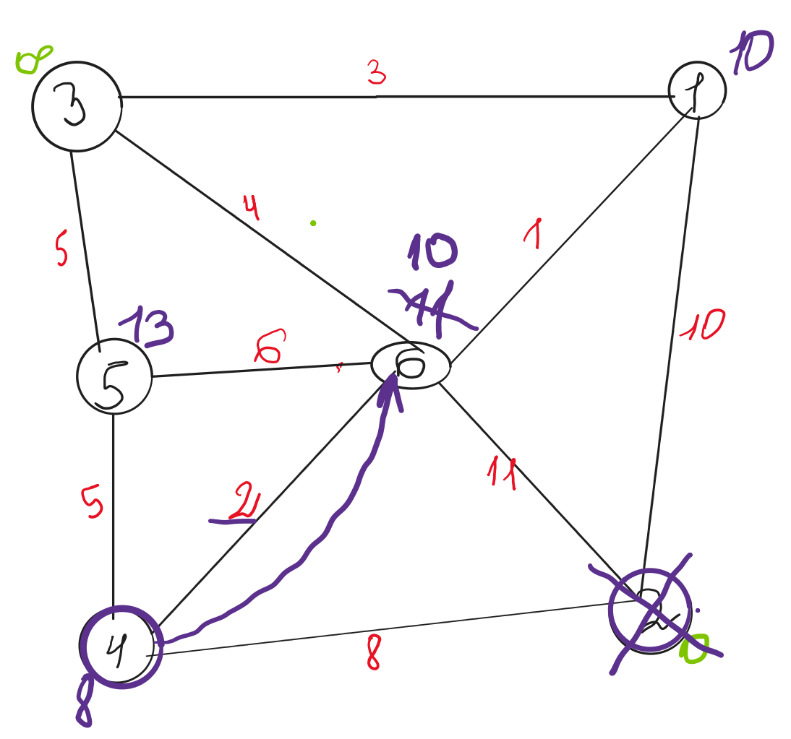
Крок 9
Ще один сусід вершини 4 – вершина 6. Якщо йти в неї через 4-у, то шлях буде =8+2=10. 10 менше відстані, що вже запамятали раніше до вершини №6 , тобто 11, тому поточну відстань до 6-ої вершини міняємо на 10.
Крок 10
Всі сусіди вершини 4 переглянуті,заморожуємо відстань до неї і викреслюємо її з графа.
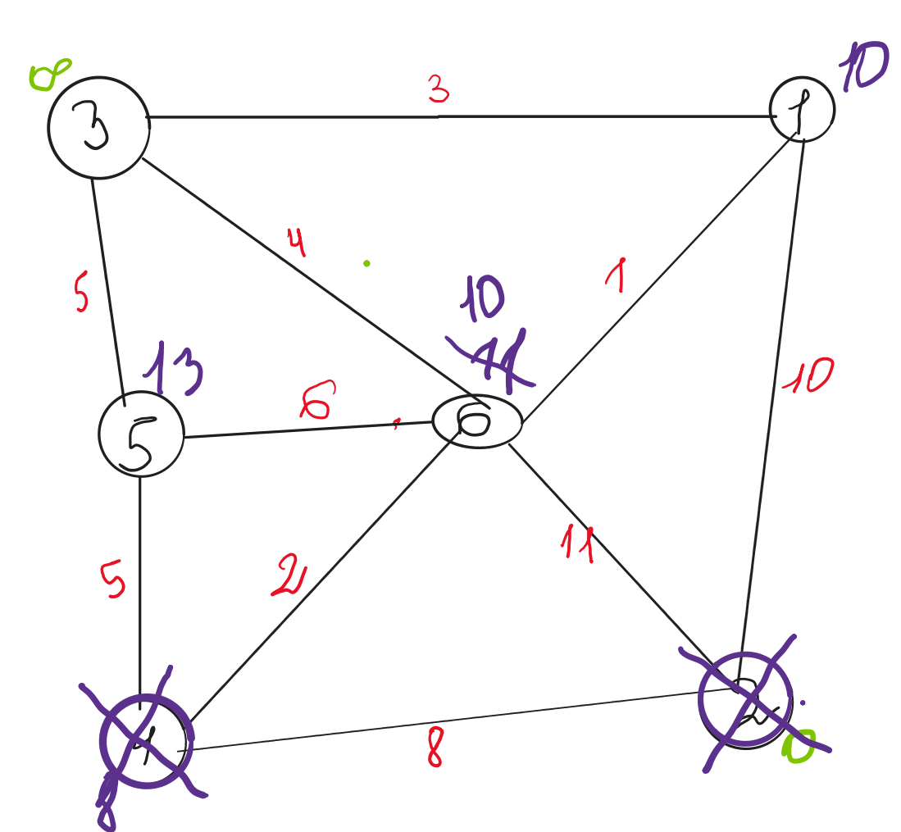
Кроки 11-15
По вже “відпрацьованій” схемі повторюємо кроки 2-6. Тепер «найближчою» виявляється вершина №6. Після її «обробки» отримаємо такі результати:
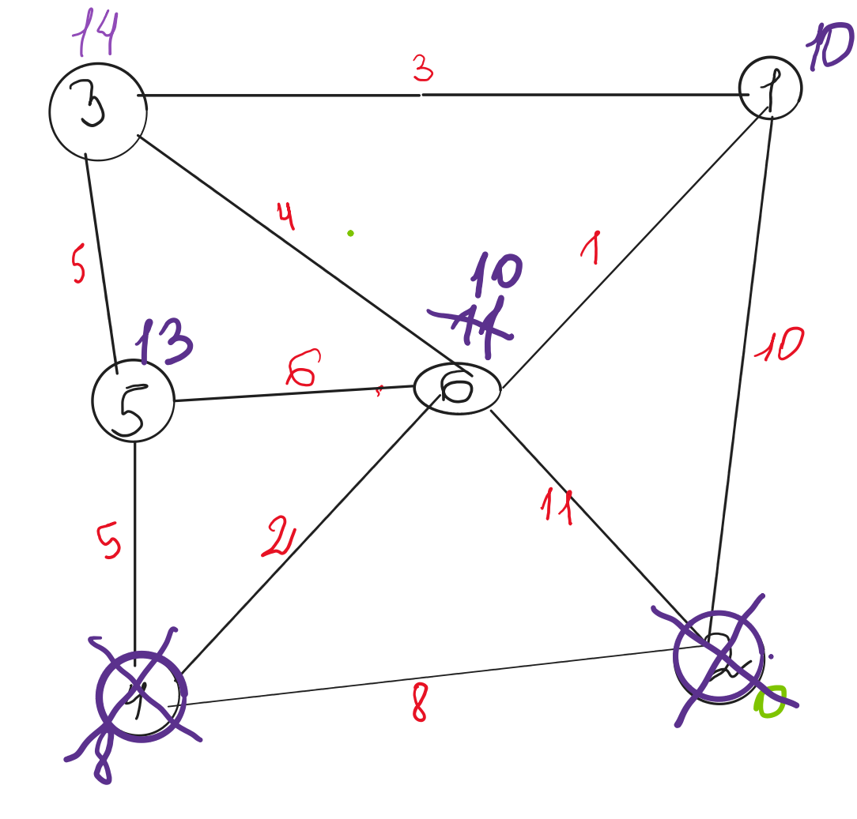
Проробляємо те саме з вершинами , що залишилися (№ по порядку : 3, 5 і 1)
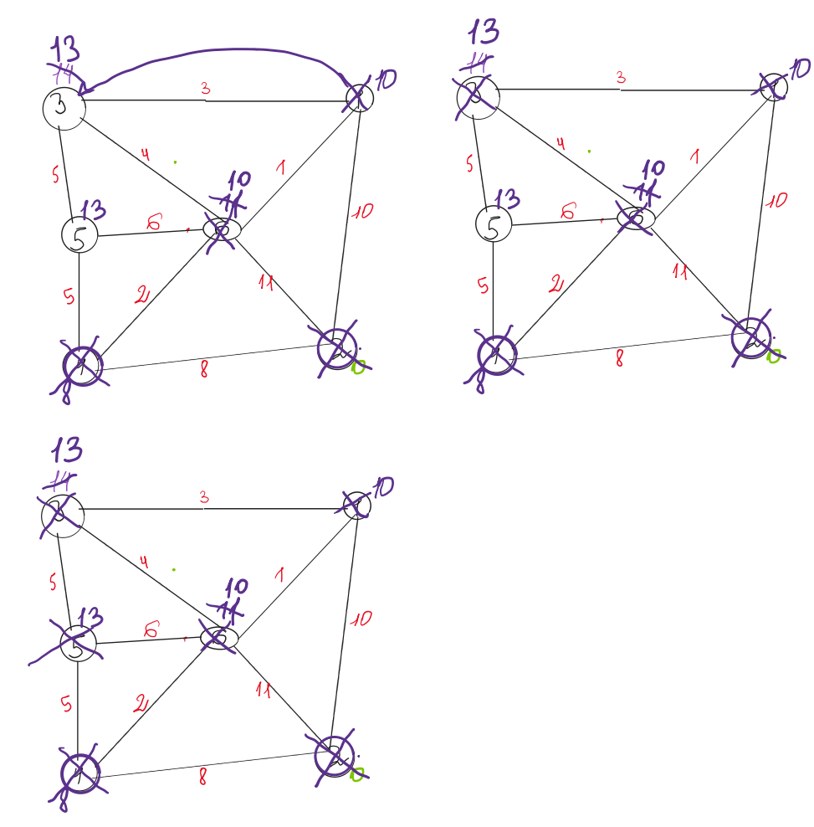
Завершення виконання алгоритму
Алгоритм закінчує роботу , коли викреслені всі вершини. Результат його роботи видно на останньому малюнку: найкоротший шлях від 2-ої вершини до 4-ої вершини становить 8, до 6-ої – 10, до 1-ої -10, до 5-ої -13, до 3-ої -13 умовних одиниць.

